Министерство высшего образования и науки РФ
ФГБОУ ВО ПЕНЗЕНСКИЙ ГОСУДАРСТВЕННЫЙ УНИВЕРСИТЕТ
Кафедра «Информационная безопасность систем и технологий»

ОТЧЁТ
о практической работе №2
Использование стандартной библиотеки Си++

Дисциплина: Языки программирования
Группа:18ПИ1
Выполнил: Асаян А.В.
Количество баллов:
Дата сдачи:
Проверил: к.т.н., доцент Лупанов М.Ю.

Пенза, 2019
1 Цель работы
1.1 Знакомство с возможностями и использование стандартной библиотеки Си++.
2 Задания к практической работе
2.1 Написать программу, получающую значение текущего времени и выводящего его в том же формате, что и функция ctime, но русскими названиями дней недели и месяцев.
2.2 Написать программу, формирующую три целочисленных вектора размером 10000000 элементов и заполните их случайными значениями в диапазоне от -1000000000 до 1000000000. Первый вектор должен создаваться пустым и элементы должны добавляться в цикле в конец вектора. Второй вектор должен создаваться сразу нужного размера и заполнятся с помощью алгоритма generate. Третий вектор должен быть создан как копия второго.
2.3 Используя возможности библиотеки chrono добавьте в предыдущую программу код для определения времени создания и заполнения каждого из трех векторов. Соберите программу в конфигурации «Release» и выполните несколько раз. Поясните полученные результаты замеров времени.
2.4 Добавить в предыдущую программу сортировку второго и третьего векторов. Один вектор отсортируйте с помощью адгоритма sort, второй с помощью алгоритма stable_sort. Добавьте код для определения времени сортировки и проведите эксперимент. Поясните полученные результаты замеров времени.
2.5 Разработать структуру данных для моделирования колоды карт (36 или 52, на ваш выбор). Написать код, выполняющий следующие действия: заполнение колоды, перемешивание колоды, поиск в колоде двух подряд карт одного цвета, поиск в колоде двух подряд карт одного номинала, поиск в колоде дамы пик, поиск в колоде всех тузов, печать колоды.
2.6 Разработать программу, читающую из файла список людей в формате «Фамилия Имя Отчество» и выполняющий с ним следующие действия: сортировка по фамилии, поиск однофамильцев, поиск самого редкого имени(имен), поиск самого популярного имени (имен).
3 Результат выполнения работы
3.1 Была написана программа, получающая значение текущего времени и выводящая его в том же формате, что и функция ctime, но на русском языке. Была создана функция, получающая на вход указатель на объект структуры tm, он инициализируется значением текущего времени. В функции созданы два контейнера типа vector, хранящие значения типа string. Контейнеры содержат название месяцев и дней недели на русском языке. После чего, в зависимости от дня недели и месяца, которые хранятся в объекте структуры tm на экран выводиться их русскоязычный вариант. Результат работы программы представлен на рисунке 1.
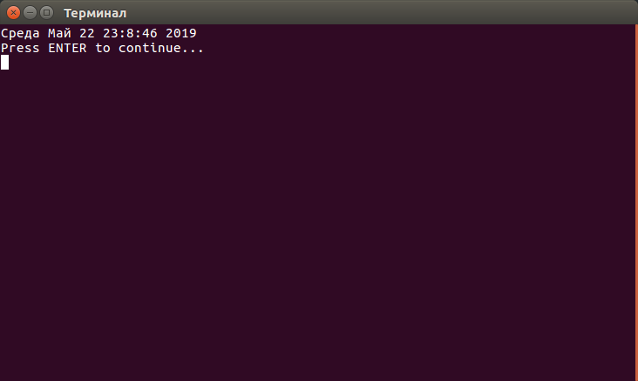
Рисунок 1 — Результат работы программы по выводу времени.
Код программы:
#include <iostream>
#include <ctime>
#include <string>
#include <vector>
using namespace std;
void Rustime(tm*ptm){
vector<string>wday{"Воскресенье","Понедельник","Вторник","Среда","Четверг","Пятница","Суббота"};
vector<string>month{"Январь","Февраль","Март","Апрель","Май","Июнь","Июль","Август","Сентябрь","Октябрь","Ноябрь","Декабрь"};
int i=ptm->tm_wday;
int k=ptm->tm_mon;
cout<<wday[i]<<" "<<month[k]<<" "<<ptm->tm_mday<<" "<<ptm->tm_hour<<":"<<ptm->tm_min<<":"<<ptm->tm_sec<<" "<<1900+ptm->tm_year<<endl;
}
int main(int argc, char **argv)
{
time_t t = time(NULL);
tm*ptm;
ptm=localtime(&t);
Rustime(ptm);
return 0;
}
3.2 Была разработана программа, создающая 3 вектора целочисленного типа, первый вектор не инициализируется при создании, а после заполняется в цикле добавлением в конец, значениями, которые были сгенерированы функцией RandomGenerator(), пример которой был дан в методических указаниях. Второй вектор сразу создаётся необходимого размера и заполняется с помощью алгоритма generate. Третий вектор создаётся как копия второго. Код программы:
#include <iostream>
#include <vector>
#include <algorithm>
#include <random>
using namespace std;
int RandomGenerator()
{
static mt19937 rnd((uint64_t)&rnd);
uniform_int_distribution<int>d(1000000000,1000000000);
return d(rnd);
}
int main(int argc, char **argv)
{
int rd;
vector <int> first;
vector <int> second(10000000);
for(int i=0;i<10000000;i++){
rd=RandomGenerator();
first.push_back(rd);
}
generate(second.begin(),second.end(),RandomGenerator);
vector <int> third(second);
return 0;
}

3.3 При помощи возможностей, предоставляемых библиотекой chrono, была написана программа, измеряющая интервалы времени, которые нужны для создания каждого из трёх векторов в программе, написанной в пункте 3.2. Для измерения времени необходимо использовать time_point и метод now(), класса steady_clock. Результаты работы программы представлены на рисунке 2.
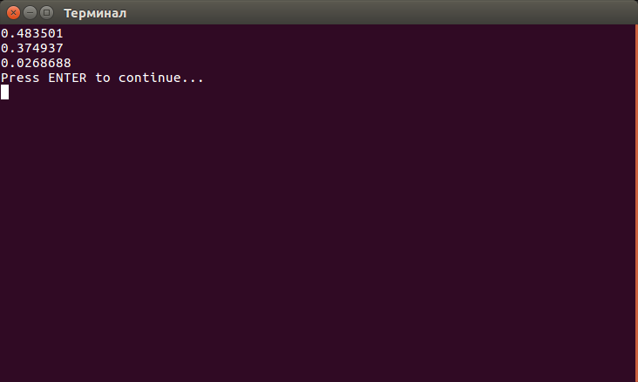
Рисунок 2 — Результаты измерения времени, необходимого для создания векторов.
По измерениям можно судить о том, что первый вектор создается и заполняется дольше, чем второй и третий, так как его размер не задан изначально и он заполняется в цикле добавлением значений в конец. Эти значения в цикле сначала генерируются, после чего добавляются в массив Размер второго вектора был задан изначально, сгенерированные значения сразу записываются в него. Третий вектор просто является копией второго, для него не генерируются новые значения, поэтому его создание занимает меньше времени.
3.4 В программу разработанную в пункте 3.2 и модифицированную в пункте 3.3 были добавлены алгоритмы сортировки sort и stable_sort. Так же были добавлены time_point, метод класса steady_clock-now(), объекты класса duration, в который записывается интервал времени необходимый для сортировки векторов. Код программы:
#include <iostream>
#include <vector>
#include <algorithm>
#include <random>
#include <chrono>
using namespace std;
using namespace std::chrono;
int RandomGenerator()
{
static mt19937 rnd((uint64_t)&rnd);
uniform_int_distribution<int> d(-1000000000,1000000000);
return d(rnd);
}
int main(int argc, char **argv)
{
int rd;
vector <int> first;
steady_clock::time_point tp1f = steady_clock::now();
for(int i=0; i<10000000; i++) {
rd=RandomGenerator();
first.push_back(rd);
}
steady_clock::time_point tp2f = steady_clock::now();
duration<double> d1 = tp2f-tp1f;
cout<<"Время генерации первого вектора "<<d1.count()<<endl;
vector <int> second(10000000);
steady_clock::time_point tp1s = steady_clock::now();
generate(second.begin(),second.end(),RandomGenerator);
steady_clock::time_point tp2s = steady_clock::now();
duration<double> d2 = tp2s-tp1s;
cout<<"Время генерации второго вектора "<<d2.count()<<endl;
steady_clock::time_point tp1t = steady_clock::now();
vector <int> third(second);
steady_clock::time_point tp2t = steady_clock::now();
duration<double> d3 = tp2t-tp1t;
cout<<"Время генерации третьего вектора "<<d3.count()<<endl;
steady_clock::time_point tp1sr = steady_clock::now();
sort(second.begin(),second.end());
steady_clock::time_point tp2sr = steady_clock::now();
duration<double> dsr = tp2sr-tp1sr;
cout<<"Время сортировки второго вектора "<<dsr.count()<<endl;
steady_clock::time_point tp1ssr = steady_clock::now();
stable_sort(third.begin(),third.end());
steady_clock::time_point tp2ssr = steady_clock::now();
duration<double> dssr = tp2ssr-tp1ssr;
cout<<"Время сортировки третьего вектора "<<dssr.count()<<endl;
return 0;
}
На рисунке 3 изображены результаты работы программы.
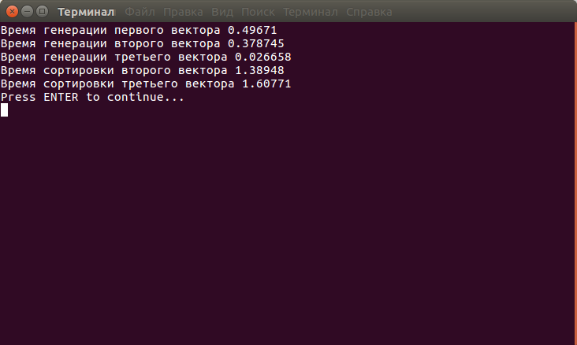
Рисунок 3 — Время сортировки векторов.
Как видно из измерений, сортировка вектора два заняла меньше времени, чем сортировка вектора три, так как были использованы разные алгоритмы сортировки. Алгоритм sort не гарантирует того, что порядок равных значений в контейнере окажется таким же, как и до сортировки, а алгоритм stable_sort оставляет порядок равных значений гарантировано останется неизменным.
3.5 Была создана структура моделирующая колоду из 36 кард. Атрибуты структуры содержат масть и значение карты. Колода перемешивается с помощью алгоритма shuffle, используя генератор вихрь Мерсена. Код программы:
#include <iostream>
#include <vector>
#include <algorithm>
#include <string>
#include <random>
#include <chrono>
using namespace std;
struct Cards {
int suit;
int value;
Cards(int w,int h) {
suit=w;
value=h;
}
friend ostream& operator<< (ostream &out, const Cards &b) {
out << "SUIT " << b.suit << ", VALUE " << b.value;
}
friend bool operator== (const Cards &a, const Cards &b) {
return (a.suit == b.suit and a.value== b.value);
}
};
int main(int argc, char **argv)
{
enum suit {peaks=0,clubs=1,hearts=2,diamond=3};
enum value {six,seven,eight,nine,ten,jack,queen,king,ACE};
Cards y(0,0);
vector <Cards> deck;
for(int k=0; k<4; k++) {
for(int i=0; i<9; i++) {
Cards y(k,i);
deck.push_back(y);
}
}

shuffle(deck.begin(),deck.end(),mt19937(time(NULL)));
for(int i=0; i<36; i++)
cout<<deck[i]<<endl;
for(int i=0; i<36; i++) {
if((deck[i].suit==diamond or deck[i].suit==hearts) and (deck[i+1].suit==hearts or deck[i+1].suit==diamond)) {
cout<<"Пара карт красной масти в позициях "<<i+1<<", "<<i+2<<endl;
cout<<deck[i]<<" "<<deck[i+1]<<endl;
}
}
for(int i=0; i<36; i++) {
if(deck[i].value==deck[i+1].value) {
cout<<"Пара карт с одинаковыми значениями в позициях "<<i+1<<", "<<i+2<<endl;
cout<<deck[i]<<" "<<deck[i+1]<<endl;
}
}
Cards q(clubs,queen);
auto it1=find(deck.begin(),deck.end(),q);
auto index = distance(deck.begin(), it1);
cout<<"Пиковая дамма в колоде на "<<index+1<<" позиция"<<endl;
for(int i=0; i<36; i++) {
if(deck[i].value==ACE) {
cout<<"Туз ";
cout<<deck[i]<<". Позиция в колоде "<<i+1<<endl;
}
}
return 0;
}
На рисунках 4 и 5 представлен результат работы программы.
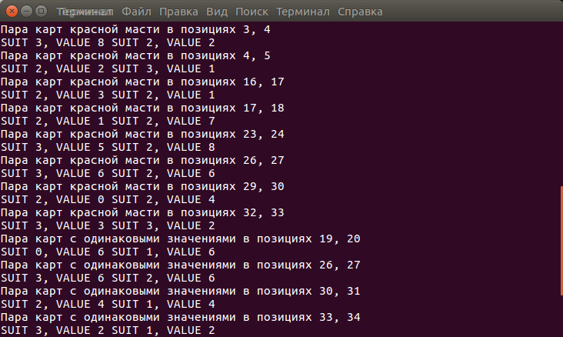
Рисунок 4 — Результат работы программы «Колода»1.

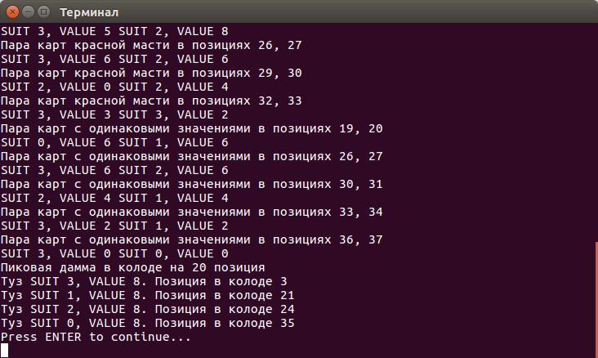
Рисунок 5 - Результат работы программы «Колода»2.
3.6 Была разработана программа, читающая список ФИО из файла и совершающая с ними следующие действия: сортировка по фамилии, поиск однофамильцев, поиск самого редкого имени(имен), поиск самого популярного имени (имен). Для хранения списка ФИО была создана структура, объекты которой записывались в вектор. Для сортировки списка был перегружен оператор < и использован алгоритм sort. Для поиска самого популярного имени был использован контейнер map<string,int>, в который записывались фамилии из сортированного списка. После его с помощью алгоритмов max_element и min_element находиться самый популярный и самый редкий элемент. Код программы:
#include <iostream>
#include <fstream>
#include <vector>
#include <map>
#include <algorithm>
#include <set>
#include <string>
#include <sstream>
using namespace std;
struct Data {
string FirstName;
string LastName;
string Patronymic;
//vector<int> Evaluations;
friend bool operator< (const Data &d1, const Data &d2) {
if(d1.FirstName != d2.FirstName) {
return d1.FirstName < d2.FirstName;
} else {
if(d1.LastName != d2.LastName) {
return d1.LastName < d2.LastName;
} else {
if(d1.Patronymic != d2.Patronymic) {
return d1.Patronymic < d2.Patronymic;
}
}

}
}
friend ostream& operator<< (ostream &out, const Data &data) {
cout<<data.FirstName<<" "<<data.LastName<<" "<<data.Patronymic<<endl;
}
};
int main()
{
ifstream Read("name.txt");
if (!Read) {
cout << "Cannot open file" << endl;
return 1;
}
int str=0;
string line;
while(getline(Read, line)) {
stringstream lineStream(line);
while(getline(lineStream, line, ' ')) {
++str;
}
}
str=str/3;
vector<Data> slova;
Read.clear();
Read.seekg(ios::beg);
Data data;
for(int i=0; i<str; i++) {
Read >> data.FirstName;
Read >> data.LastName;
Read >> data.Patronymic;
slova.push_back(data);
}
cout<<"До сортировки: "<<endl;
for(int i=0; i<str; i++) {
cout<<slova[i];

}
sort(slova.begin(),slova.end());
cout<<"После сортировки: "<<endl;
for(int i=0; i<str; i++) {
cout<<slova[i];

}
int t;
for(int i=0; i<str; i++) {
if(slova[i].FirstName==slova[i+1].FirstName) {
cout<<"Однофамильцы: "<<endl;
t=i;
string fn=slova[i].FirstName;
while(slova[t].FirstName==fn) {

cout<<slova[t];
t++;
}
i=t-1;
}
}
map<string, int> ounter;
map<string, int>::iterator it;
for(int i=0; i<str; i++) {
ounter[slova[i].LastName]++;
}
auto x = std::max_element(ounter.begin(), ounter.end(), [](const pair< string, int>& p1, const pair<string, int>& p2) {
return p1.second < p2.second;
});
auto y = std::min_element(ounter.begin(), ounter.end(), [](const pair< string, int>& p1, const pair<string, int>& p2) {
return p1.second < p2.second;
});
cout<<"Most popular: "<<endl;
for(it=ounter.begin();it!=ounter.end();it++){
if(it->second==x->second)
cout<<it->first<<endl;
}
cout<<"Most rare: "<<endl;
for(it=ounter.begin();it!=ounter.end();it++){
if(it->second==y->second)
cout<<it->first<<endl;
}
Read.close();
}
На рисунках 6 и 7 представлены результаты работы программы.
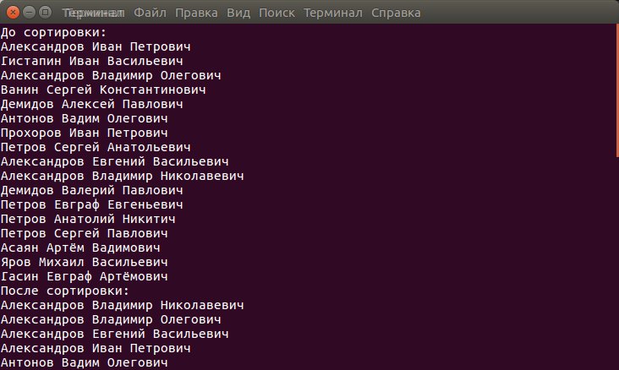
Рисунок 6 — Результаты работы программы по обработке списка ФИО1.
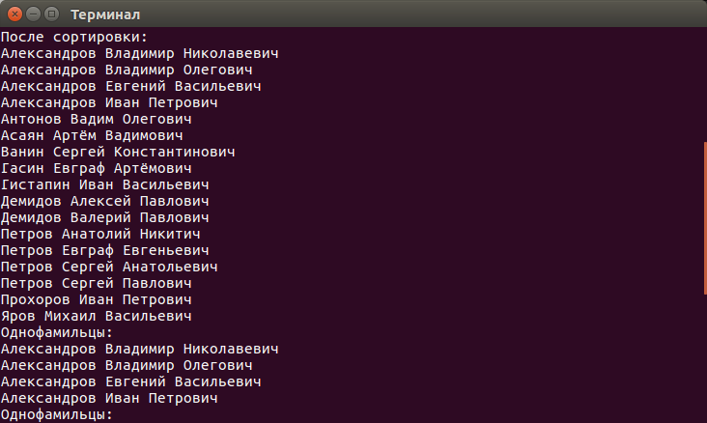
Рисунок 7 - Результаты работы программы по обработке списка ФИО2.
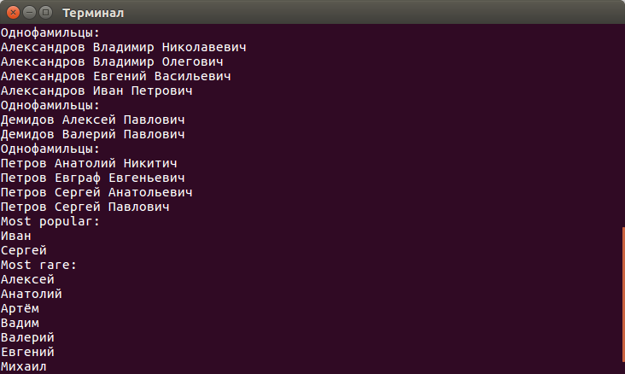
Рисунок 8 — Результаты работы программы по обработке списка ФИО2.
4 Вывод
В результате практической работы были основаны возможности стандартной библиотеки C++. Были изучены контейнеры, возможности работы со временем, алгоритмы и генераторы псевдослучайных чисел. Были получены практические навыки по применению контейнера vector и map, класса steady_clock, алгоритмов sort, stable_sort, генератора случайных чисел mt19937.

